# Visual Mobile Application Design

## Objetivo

* Mostrar el procedimiento la publicación de aplicaciones orientadas a dispositivos móviles en Oracle 12c BI

## Procedimiento

1. Ingresa a Oracle BI Analytics.

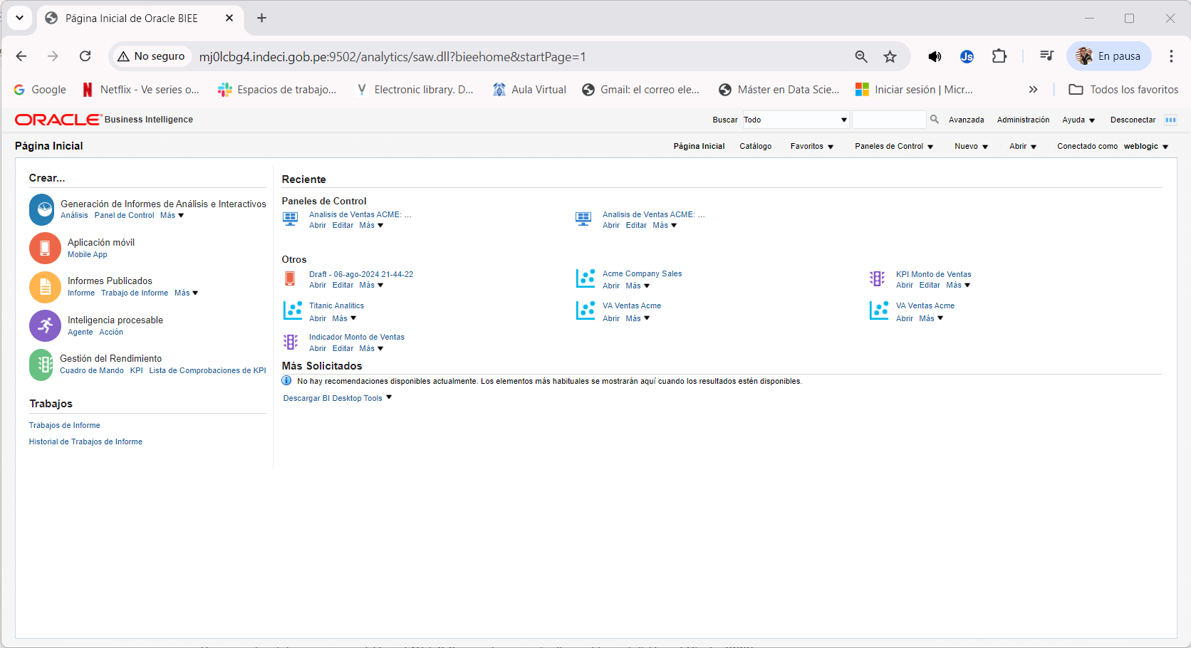

1. Selecciona “Mobile App” en “Aplicación móvil”.

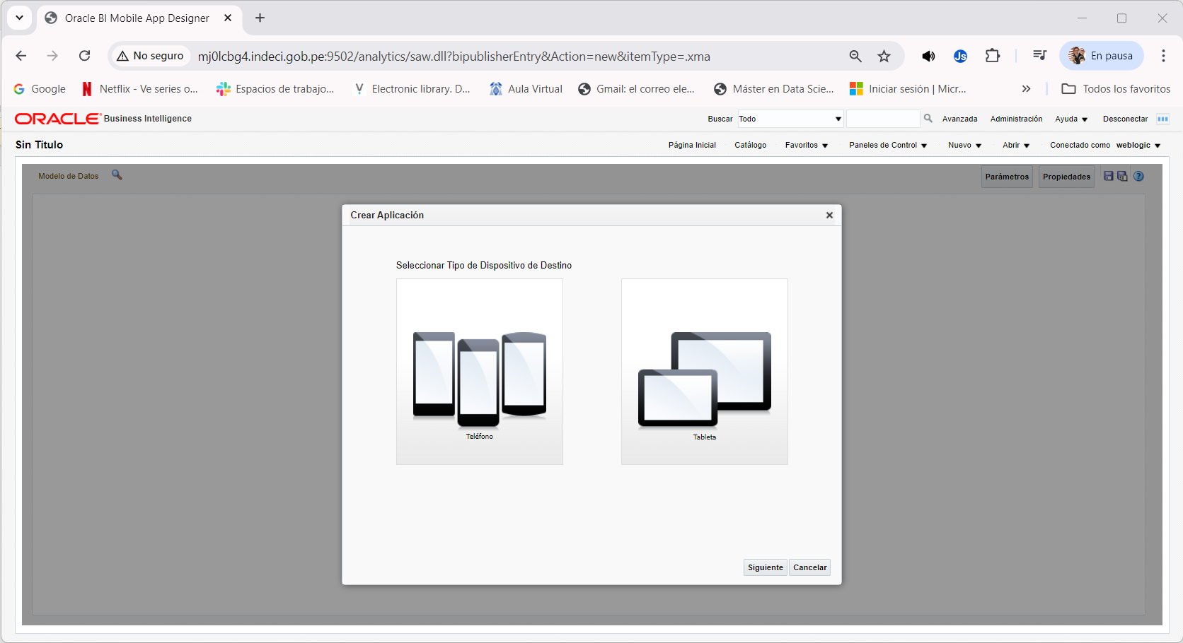

Selecciona “Tableta”.

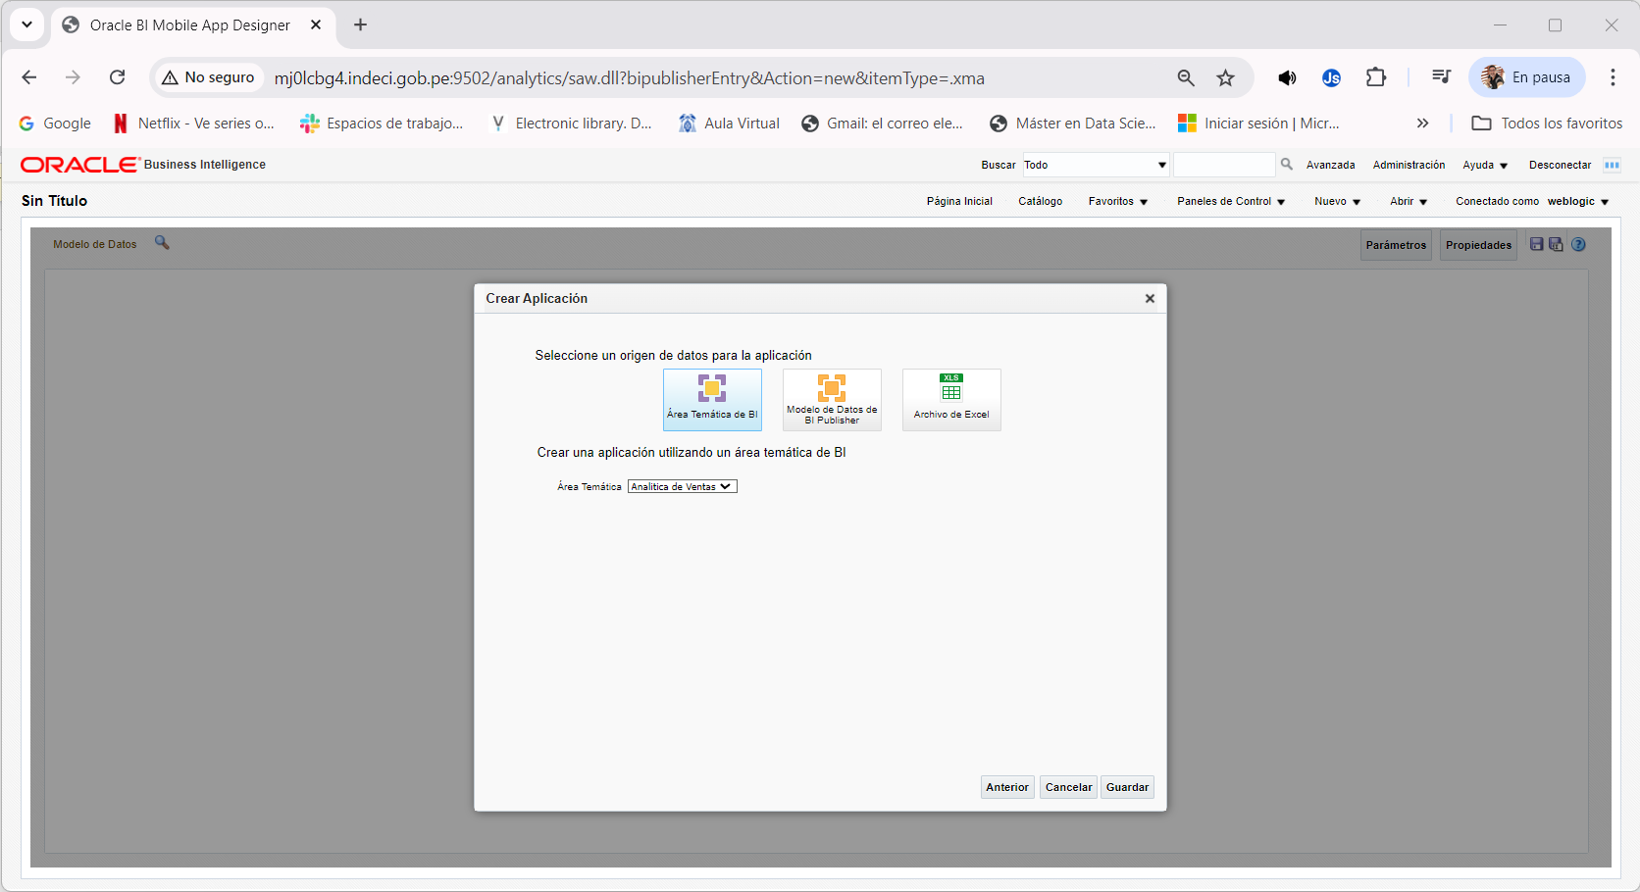

En Area Temática, selecciona “Analítica de Ventas”.

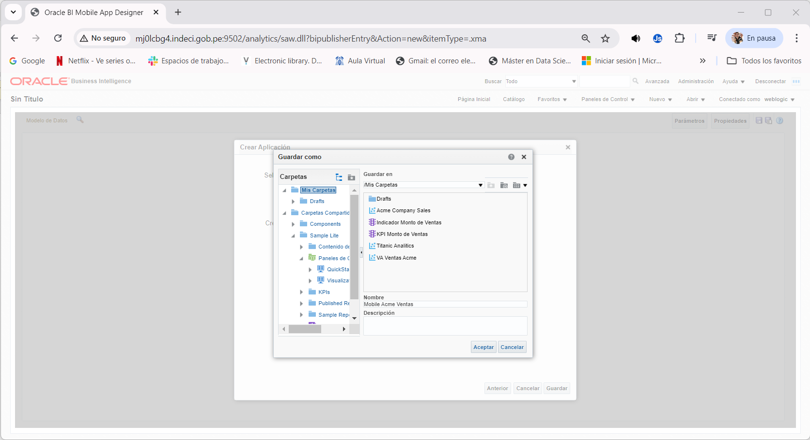

Guarda la aplicación Mobile en “Mis Carpetas” con el nombre “Mobile Acme Ventas”. Haz clic en Aceptar.

1. Inserta una imagen de fondo y ponle un titulo a la primera página de la aplicacion.

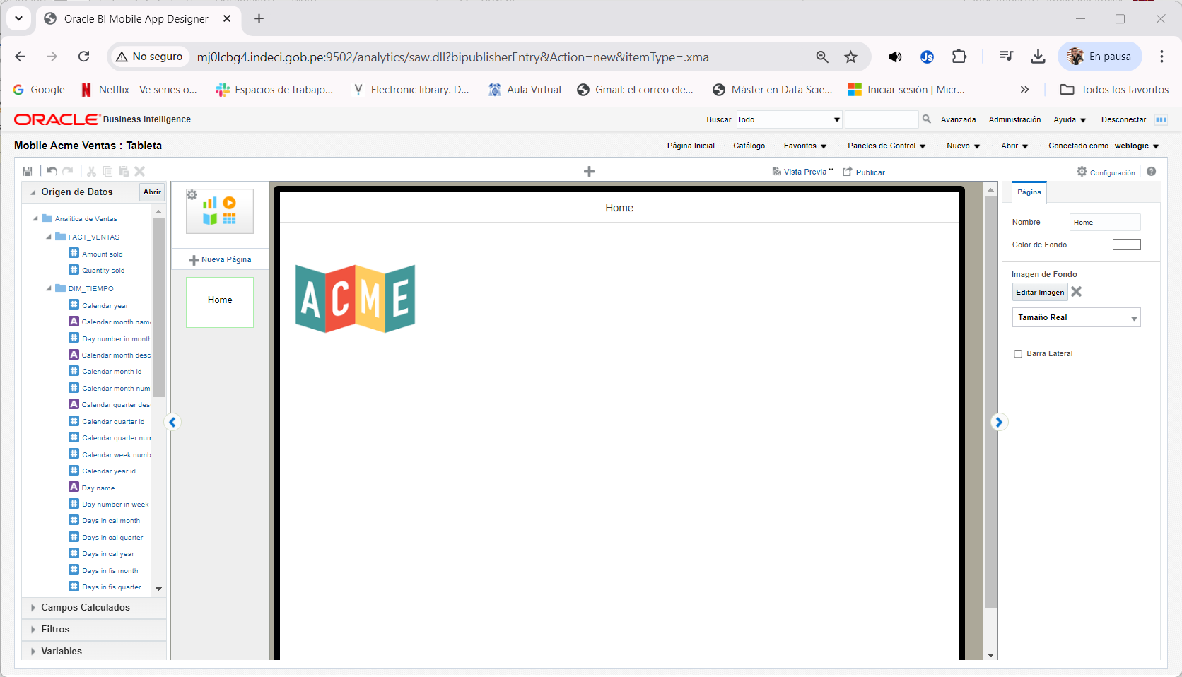

1. Agrega una nueva pagina con un layout de tres áreas o celdas.

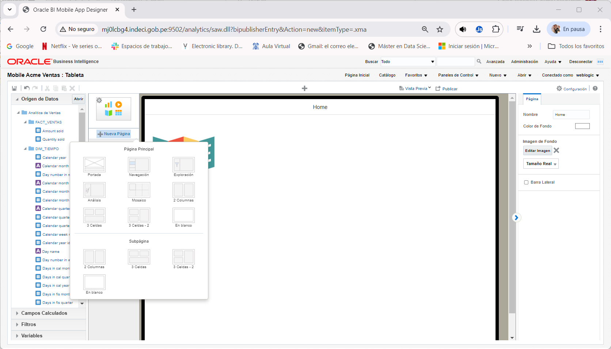

1. En la primera celda inserta un gráfico para mostrar las ventas por canal.

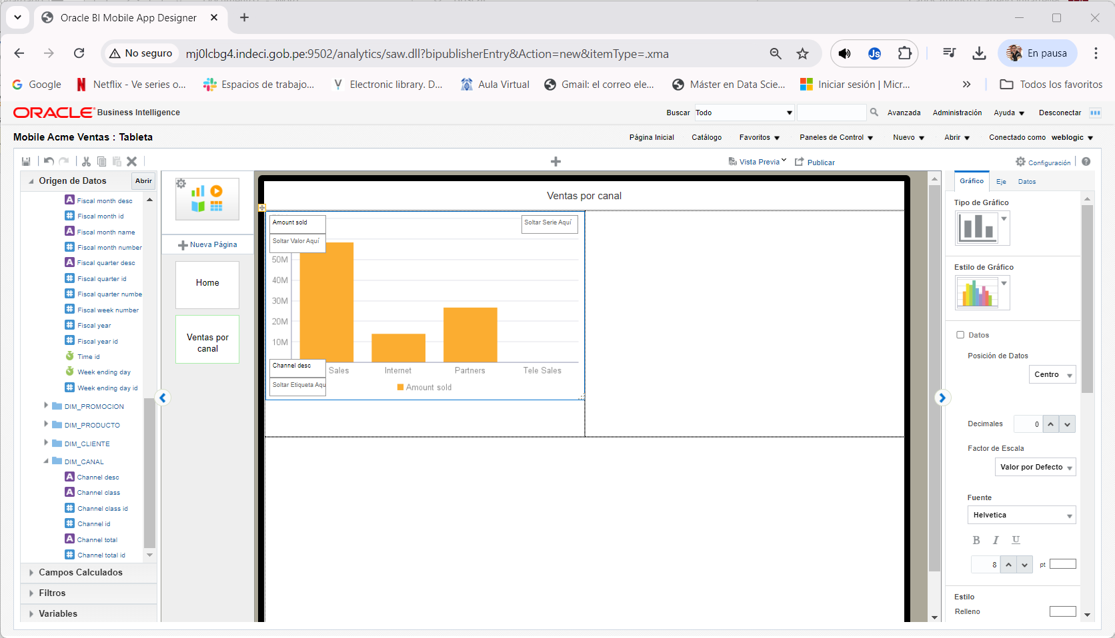

1. En la segunda celda inserta un grafico para mostrar las ventas por año.

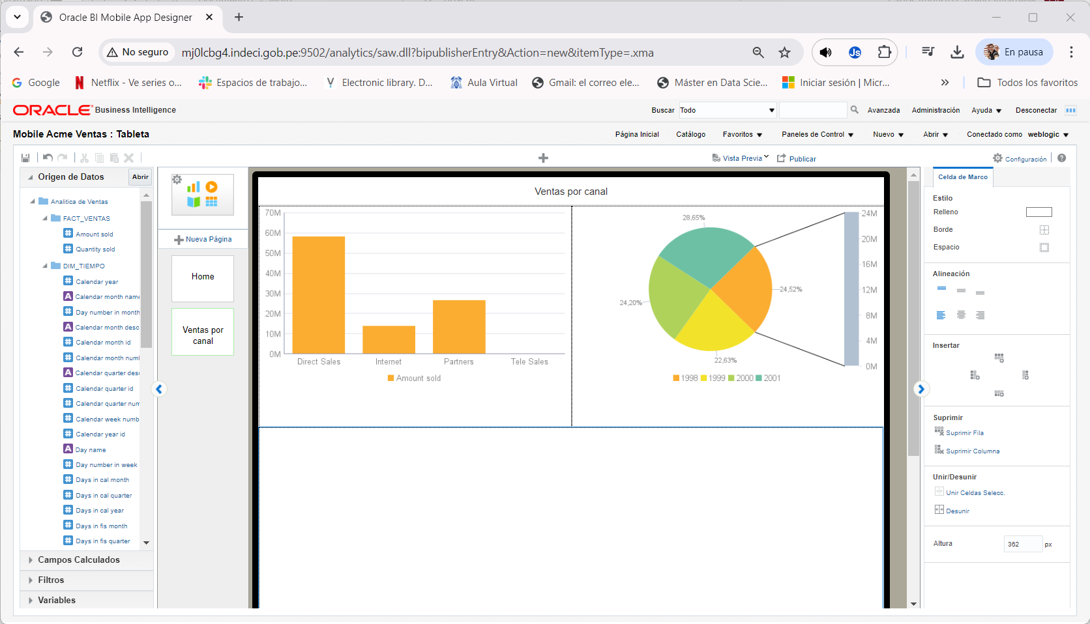

1. En la tercera celda, inserta una tabla dinámica para mostrar las cantidades vendidas por año y por categoría de producto.

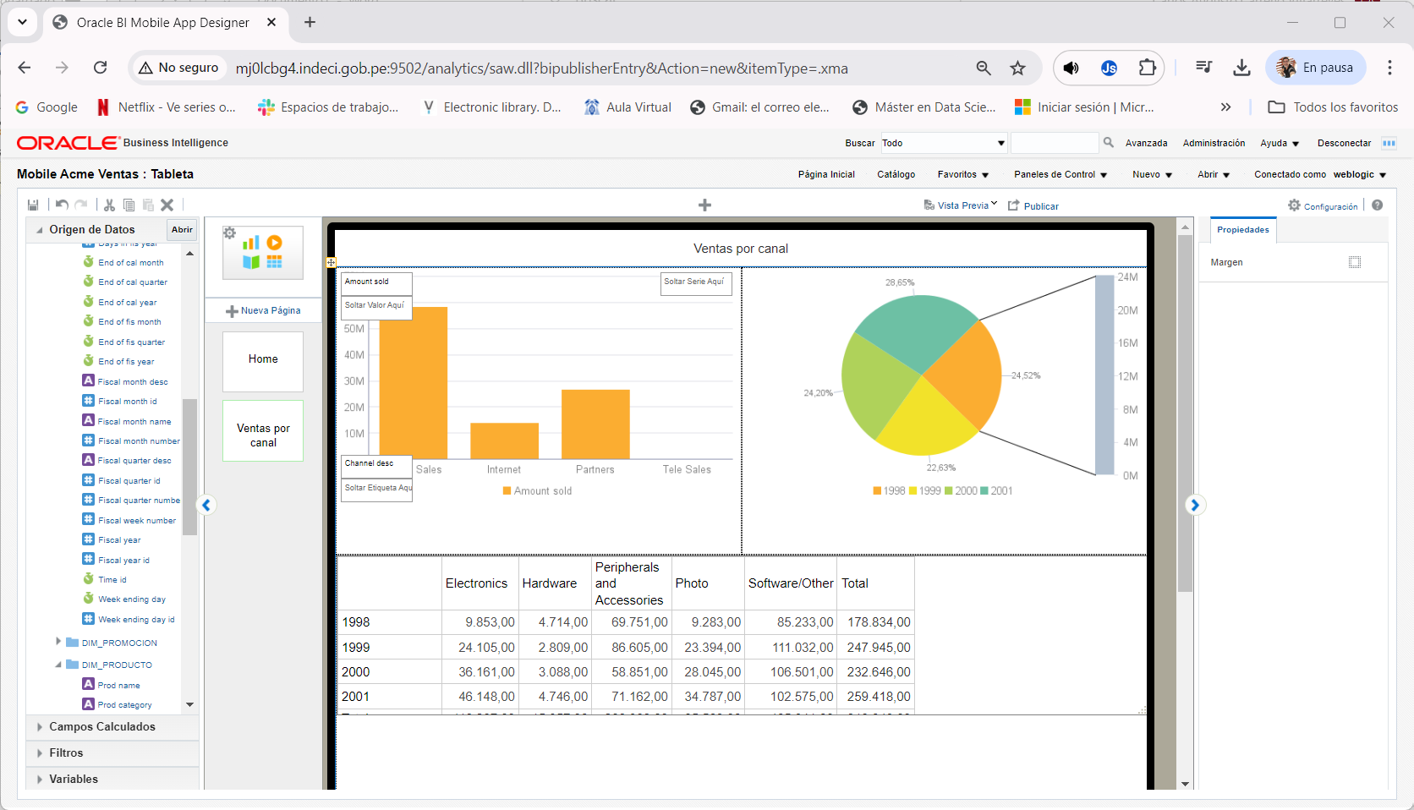

1. Agrégale título y activa el checkbox para que se muestren los datos en los gráficos.

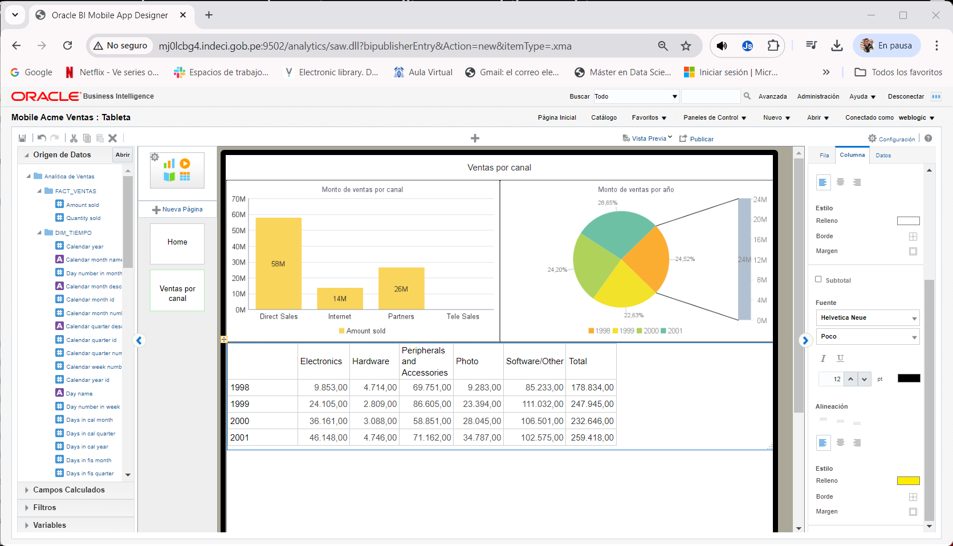

1. Realiza una previsualización en una nueva ventana.

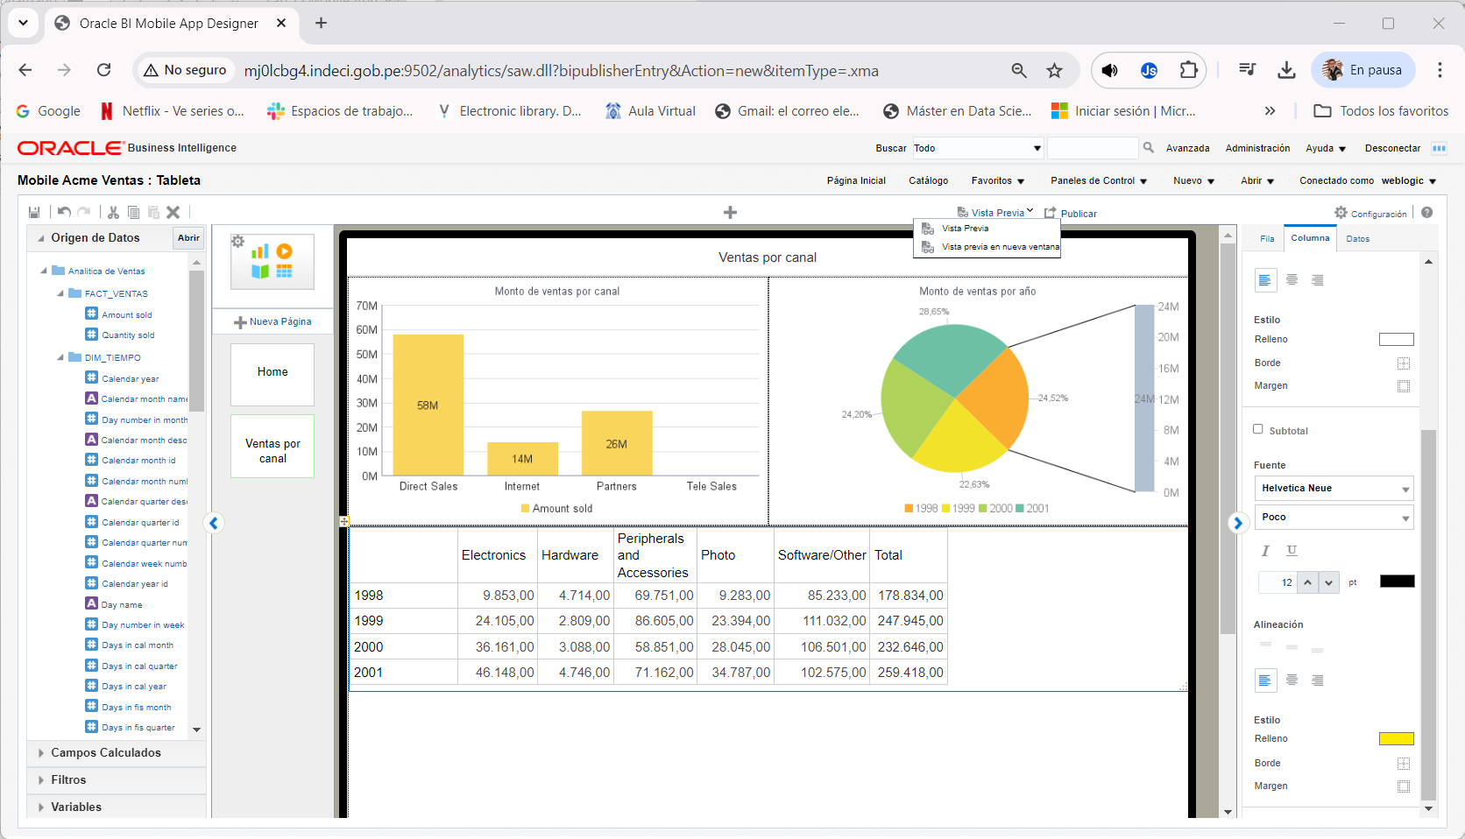

Se mostrará una nueva ventana con el contenido de las celdas.

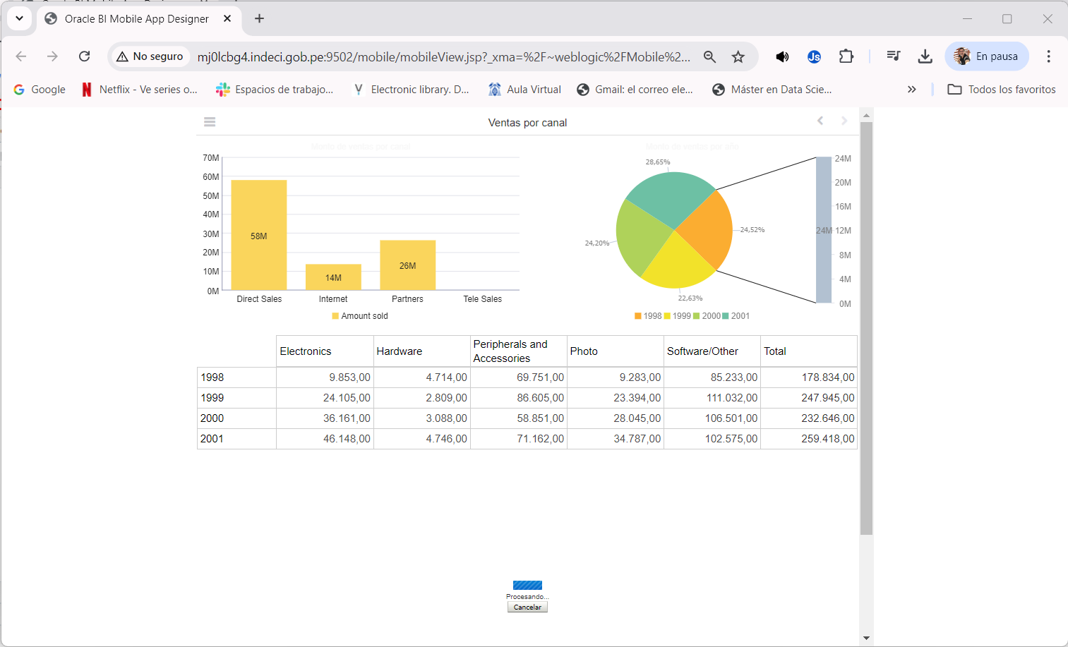

1. Realiza una vista previa en Oracle BI Analytics.

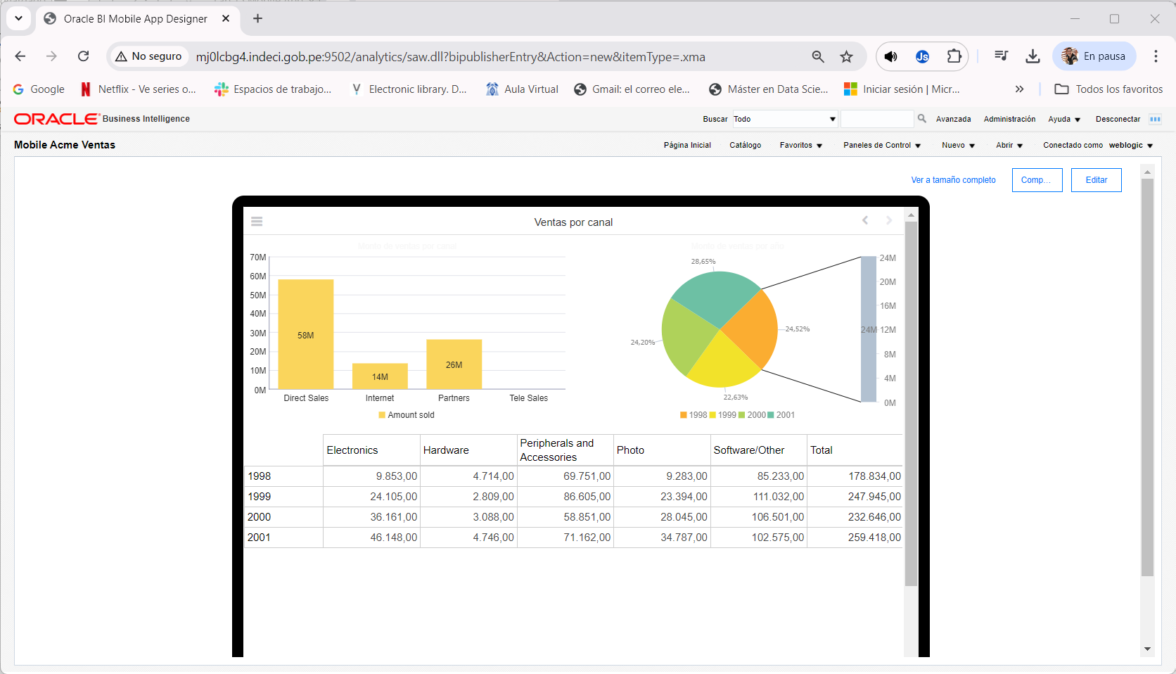

1. Obtén la URL para compartir la aplicación.

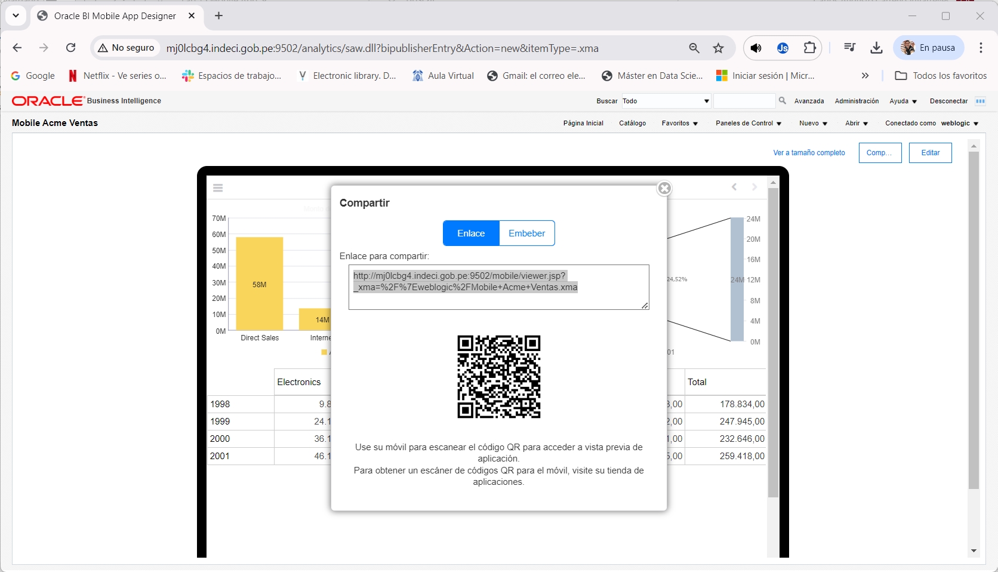

1. Copia el enlace para compartir, abre una nueva ventana del browser y verifica que accedes a la aplicación.

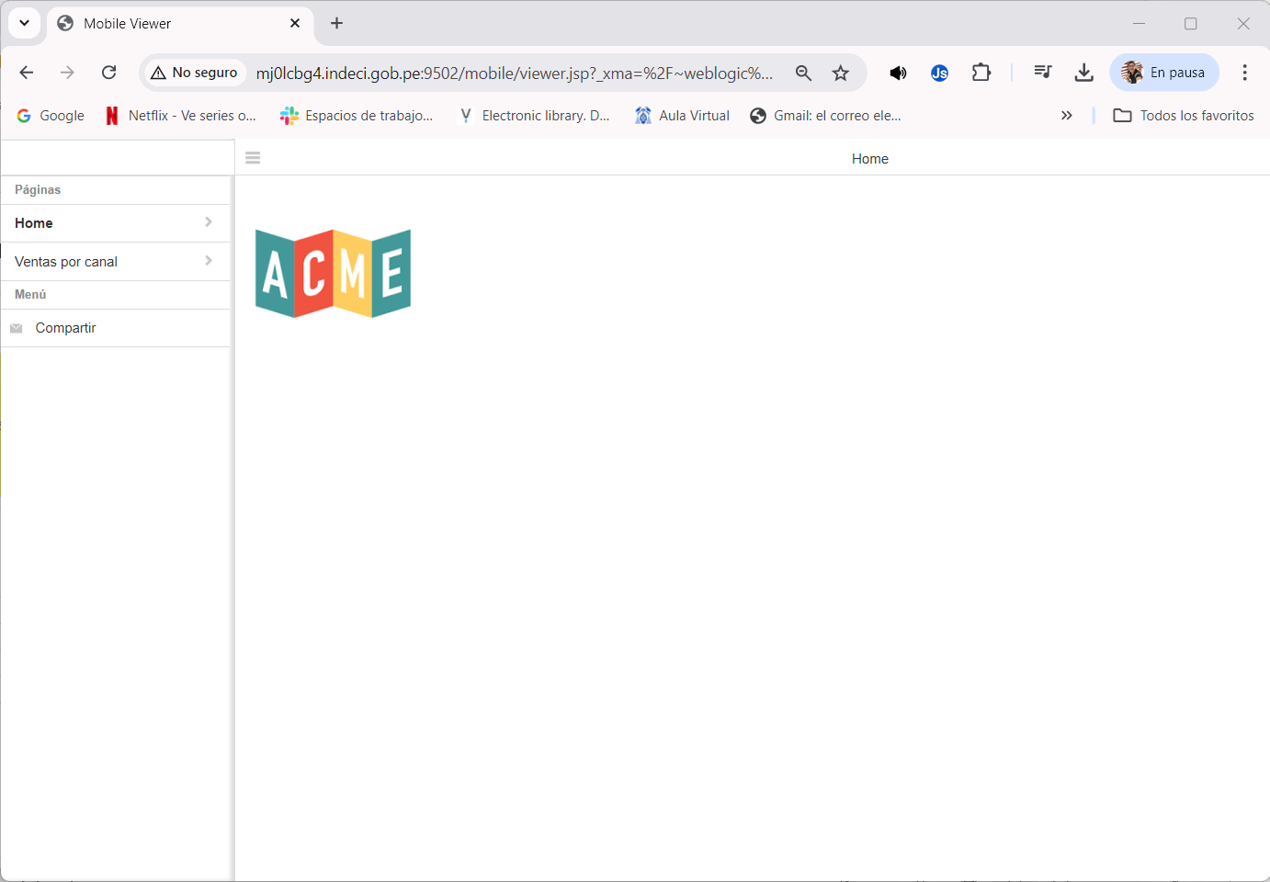

Selecciona del menú lateral, “Ventas por canal”.

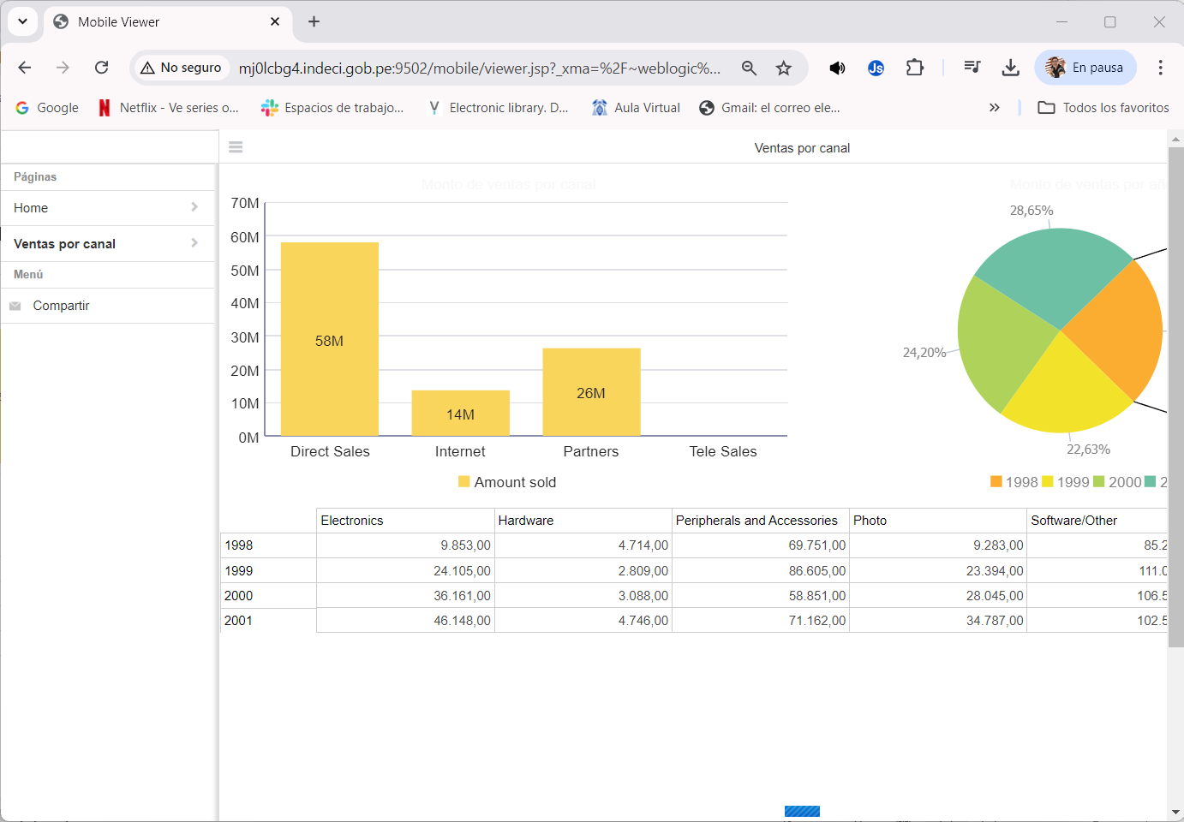

1. Crea un nuevo Dashboard y public la aplicación móvil ACME Ventas.

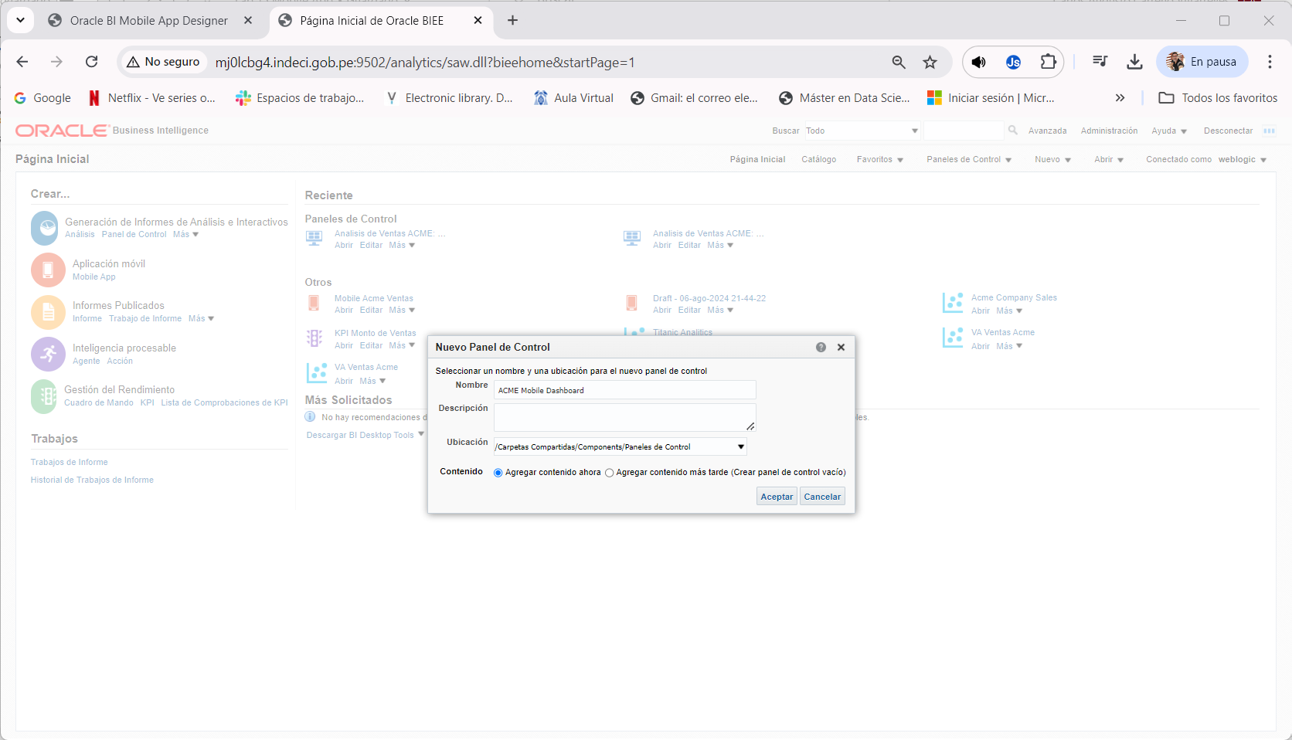

Agrega “Contenido embebido” al Dashboard.

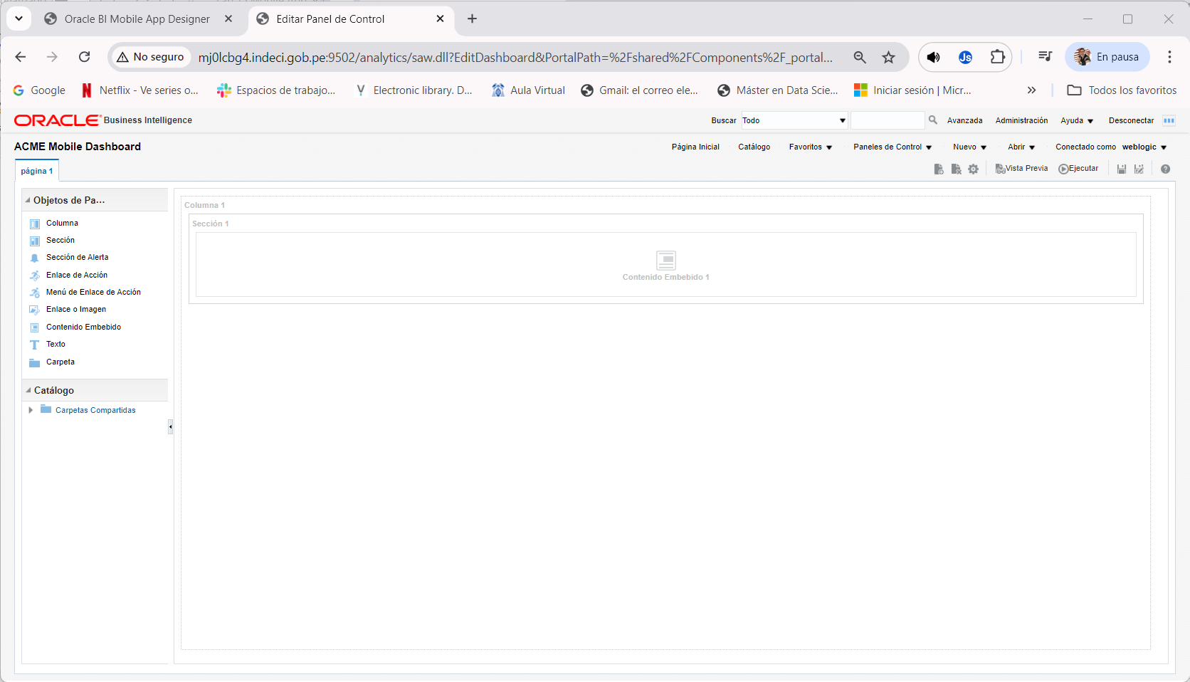

Asigna la URL de la aplicación móvil.

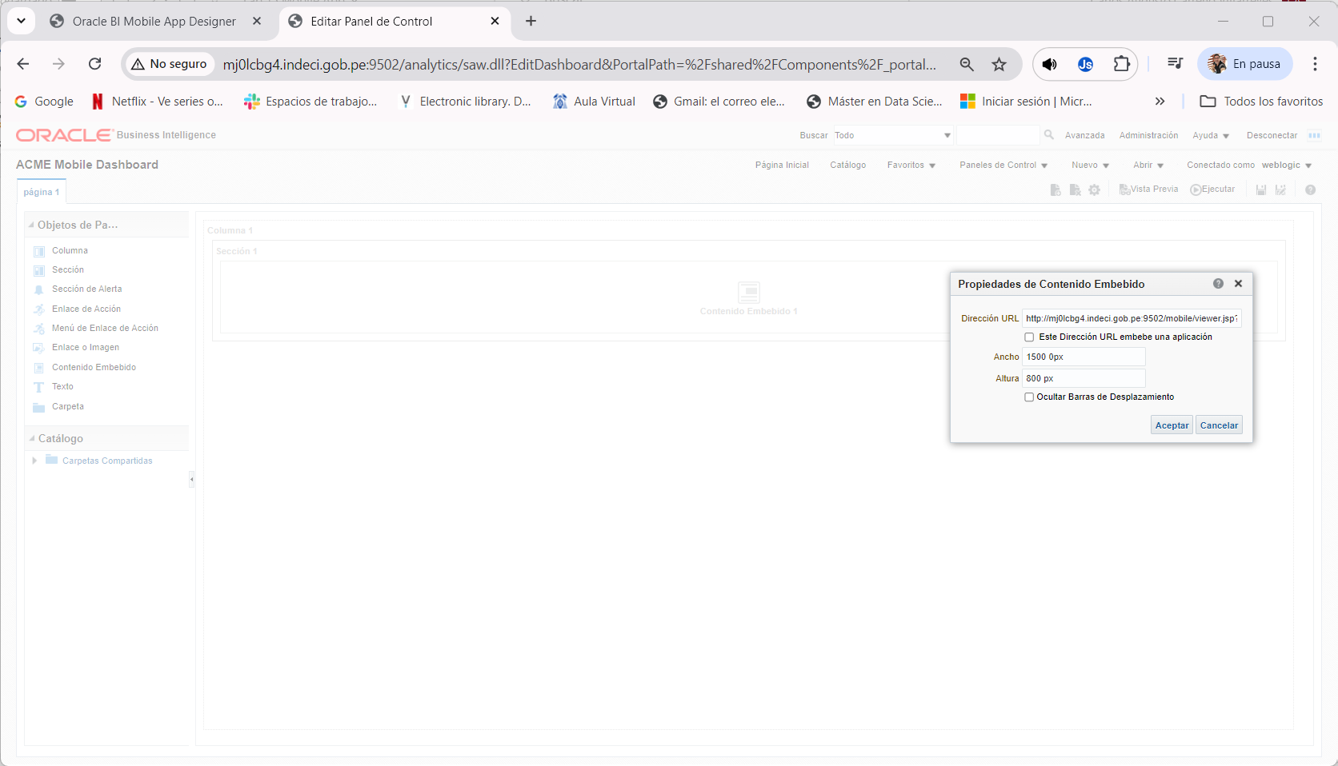

Clic en Aceptar.

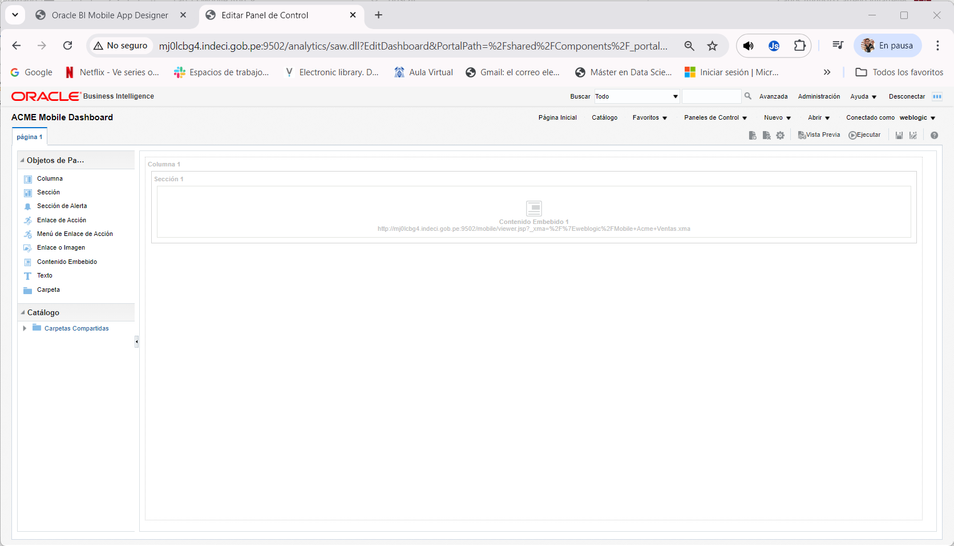

Haz clic en Guardar, luego en Ejecutar.

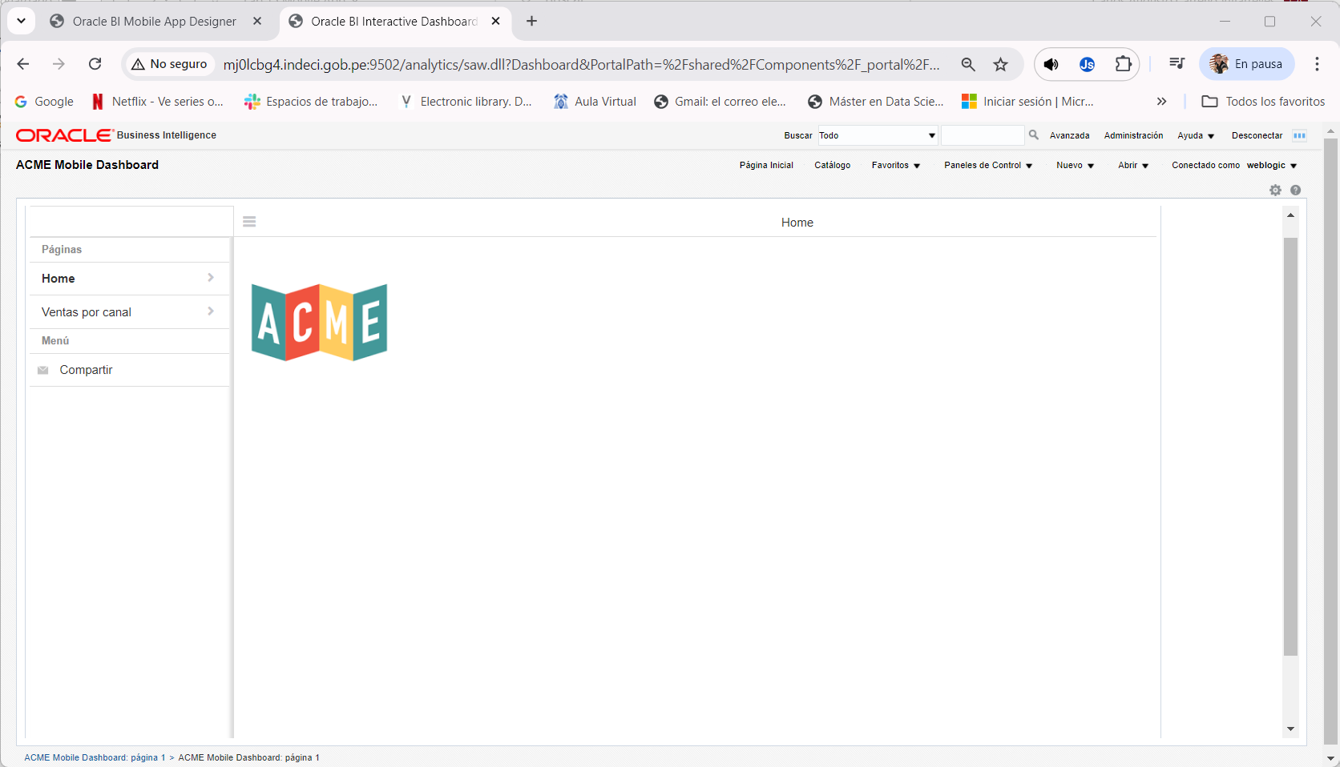

Deberás ver la aplicación.